Tillsynsbegäran – information om höga naturvärden i avverkningsanmälan A 33711-2022 i Åtvidabergs kommun
Denna tillsynsbegäran behandlar höga naturvärden i avverkningsanmälan A 33711-2022 i Åtvidabergs kommun som inkom 2022-08-16 och omfattar 0,2 ha.
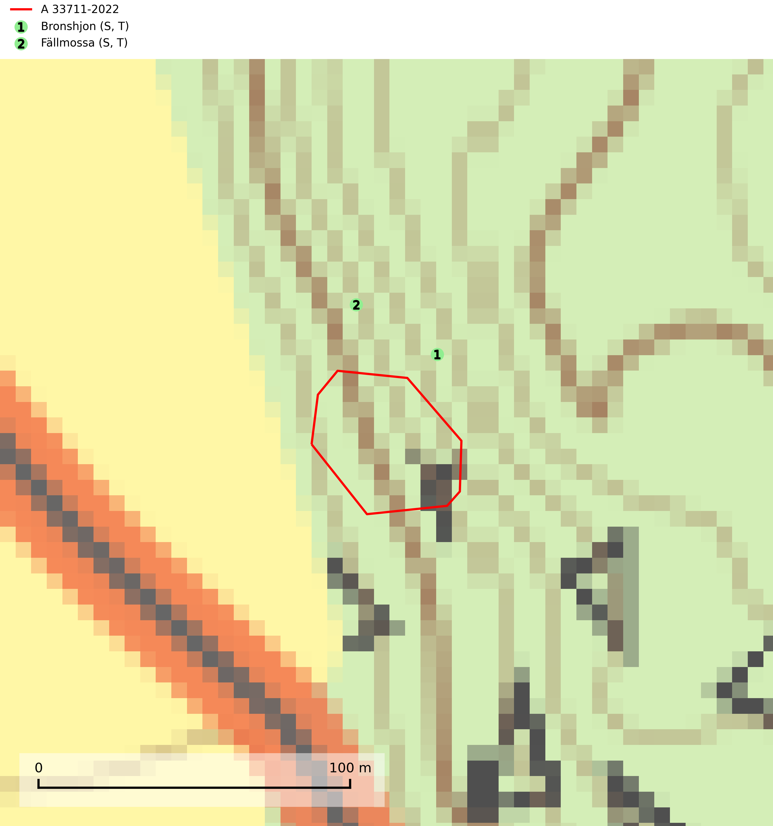
Figur 1. Fyndplatser för naturvårdsarter inom 22 meter från avverkningsanmälan. Markörer utan svart kant är placerade på fyndplatsen. Markörer med svart kant är placerade vid sidan av fyndplatsen och har ett svart streck som visar fyndplatsens exakta position. Kartans mittpunktskoordinat är N 6465083, E 561688 i SWEREF 99 TM.
Inom 22 meter från avverkningsanmälan finns fynd av 2 naturvårdsarter, varav 2 är typiska (T) och 2 är signalarter (S): bronshjon (S, T) och fällmossa (S, T). Se Figur 1.

Tillsynsbegäran
Vi begär härmed att Skogsstyrelsen fattar beslut enligt miljöbalken som säkerställer att skogens höga naturvärden bevaras samt att EU-lagstiftning efterlevs och att artskyddsbrott förhindras.
Vi önskar även ta del av de ställningstaganden och beslut som myndigheten meddelar till följd av aktuell avverkningsanmälan och föreningens inlaga (se 34 § förvaltningslagen).

Naturvårdsarter och fridlysta arter
Nedan följer beskrivningar av de naturvårdsarter och fridlysta arter som har sina livsmiljöer och växtplatser i den avverkningsanmälda skogen. De påträffade naturvårdsarterna är ett tydligt kvitto på att det rör sig om en skog med höga naturvärden.
Bronshjon är en skalbagge vars larvutveckling sker under grov bark på stammar av döda eller döende barrträd, främst gran, i mindre omfattning tall. Arten är knuten till äldre, naturskogslik granskog med inslag av torkande träd. Bronshjon är typisk art för 9010 Taiga (SLU Artdatabanken, 2025).
Fällmossa indikerar i stort sett alltid områden med höga naturvärden, skog med lång kontinuitet, gamla träd, hög luftfuktighet och stabila förhållanden. Sporkapslar finnar man enbart på extra skyddsvärda lokaler. Fällmossa är typisk art för 9020 Nordlig ädellövskog, 9110 Näringsfattig bokskog, 9130 Näringsrik bokskog, 9160 Näringsrik ekskog, 9180 Ädellövskog i branter och 9190 Näringsfattig ekskog (SLU Artdatabanken, 2024; Nitare & Skogsstyrelsen, 2019).

